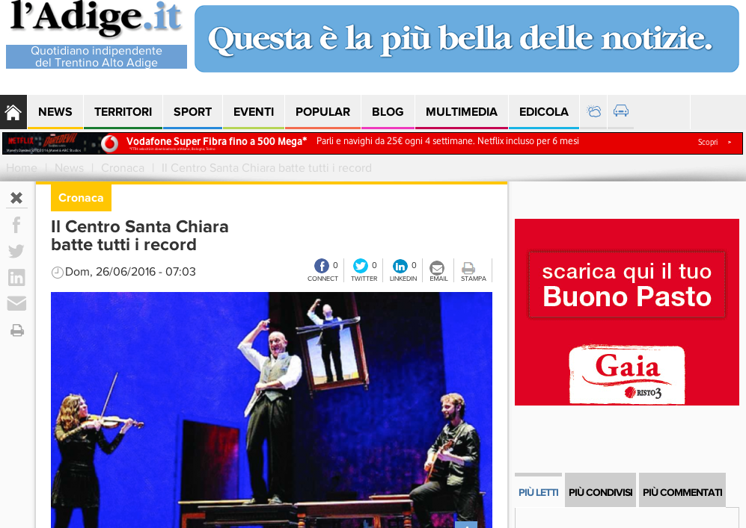
Applausi. E mica pochi. Sono quelli che metaforicamente sono stati tributati al Centro Santa Chiara dalle migliaia di spettatori al termine della Stagione artistica 2015/2016. Il Santa Chiara ha completato i conteggi sulle presenze del pubblico ed ha realizzato il record: complessivamente sono state 55.704 le presenze degli spettatori paganti che hanno frequentato, nel corso della stagione 2015/2016, gli eventi direttamente proposti dal Santa Chiara a Trento (Sociale, Auditorium, Cuminetti e Sambàpolis), a Rovereto (Melotti) e nelle piazze del Circuito regionale della danza.
«La proposta artistica del Centro per la stagione 2015/2016 ? commenta il direttore, Francesco Nardelli - è stata indubbiamente positiva e ha ripagato la scelta fatta dall'ente di trasferire quanto più possibile risorse dalla gestione alla proposta artistica. Penso che dalle cifre delle presenze agli spettacoli si possa cogliere questa scossa in termini di massa di attività svolta».
Sicuramente ha avuto il suo effetto la decisione, difficile, ma produttiva, di tagliare i costi degli abbonamenti e dei biglietti. Un fatto che in momenti di crisi economica ha avuto un riscontro del pubblico che ha apprezzato. Il dato numericamente più eclatante è quello riferito ai dieci spettacoli della Stagione «Grande Prosa»: ha avuto un incremento del 136,08%. Positivo l'andamento anche per la rassegna «Altre Tendenze» con gli abbonati in aumento del 67,35%. Cresce anche il numero di chi ha voluto approfittare delle proposte «Card giovani» e «Gift card- Natale».
Sono state complessivamente 25.342 le presenze agli spettacoli di prosa: 23.436 per «Grande Prosa» e 1.906 per «Altre Tendenze». Lo spettacolo con maggiori presenze al Teatro Sociale (2.485) è stato «Father and Son» con Claudio Bisio, seguito da «Calender Girls» con Angela Finocchiaro. Bene anche «La scelta di Cesare» con Andrea Castelli con 2.475 presenze al Teatro Cuminetti.
«Abbiamo battuto tutti i record storici del Centro - commenta Nardelli -. Abbiamo riguadagnato una partecipazione convinta, grazie soprattutto agli abbonamenti che sembravano da alcuni anni perduti per una serie di fattori, non esclusivamente riferibili alla programmazione. Un cambio di passo che ci proietta verso un futuro positivo». Sicuramente parte del merito va anche al responsabile della prosa, Marco Bernardi e alle sue scelte. Buoni riscontri di presenze anche per la Stagione InDanza con gli abbonamenti cresciuti del 23,36% e per l'Operetta che ha incrementato gli spettatori, ma soprattutto gli abbonati (+ 74,71% rispetto al 2014/2015). Segno positivo anche per le due rassegne di Teatro Ragazzi «Anch'io a Teatro con mamma e papà» e «Scappo a Teatro».
Una novità, rispetto alla tradizionale programmazione del Centro Servizi Culturali S. Chiara, è stata quest'anno la rassegna Jazz'About che ha portato all'Auditorium di Trento e al Melotti di Rovereto 3.162 spettatori. «La proposta curata da Denis Longhi - dice ancora il direttore del Centro - ha intercettato un nuovo pubblico che, sommato ai più curiosi delle precedenti rassegne, ha fatto sì che la proposta raggiungesse un numero di partecipanti complessivamente superiore».
Quanto alla programmazione prevista al Teatro Sanbàpolis di Trento, di cui il Centro aveva iniziato ad occuparsi lo scorso anno, va registrato un aumento sia nel numero delle serate che in quello delle presenze, arrivate nella stagione 2015/2016 a quota 3.552. «Sanbàpolis ha rappresentato uno dei maggiori successi della stagione. Per quanto riguarda invece il «Melotti» ? spiega Nardelli ? credo che l'identità che abbiamo voluto tratteggiare per quello spazio (il luogo della modernità e della contemporaneità) debba essere ulteriormente sviluppata nei prossimi anni, anche integrando l'offerta di prosa con quella del Teatro Zandonai. Da sottolineare sicuramente il dato della danza, che pur di nicchia ha visto 6.224 presenze complessive agli spettacoli.
Cronaca
RIPRODUZIONE RISERVATA © Copyright l’Adige

